TAALSPEELWEEK LUMMEN 2024


Wat?
Onze Taalspeelweek is een week waar kinderen al spelend Nederlands kunnen oefenen. Iedere dag werken we rond een bepaald thema.
De geleerde woorden worden gebruikt in activiteiten zoals knutselen, spelletjes, dansen, …

Programma?
We oefenen woorden met zoekplaten, prenten, proevertjes en gebaren.
Iedere dag staat een ander thema centraal met hierop aangepaste activiteiten, ...

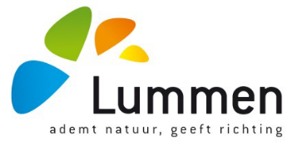

VOOR WIE:
Kinderen die - na de vakantie - naar het 1ste, 2de of 3de leerjaar gaan

Voor elk kind dat tijdens de zomervakantie stimulering van de taal kan gebruiken (dus niet enkel voor anderstaligen)

WANNEER
29 juli tot en met 02 augustus
09u00 – 15u45
PRIJS
GRATIS

WAAR
‘t Sjamajeeke
Pastoor
Frederickxstraat 11
3560 Lummen

HOE INSCHRIJVEN
erika.deroeck@lummen.be of 013/390.570

MEER INFO
Erika 013/390 570
